SISTEMA YALE posibles fallas / reparaciones

curso de cerrajeria

En este capitulo conocerán los diversos motivos que arrojan como resultados un mal funcionamiento de un cilindro, conjuntamente con sus reparaciones.

.desgaste del cilindro

.descompresión de un resorte

.perno clavado

.punta de resorte incrustada entre el tambor y el cilindro

.llave baja

.levas

desgaste de un cilindro
Habitualmente este caso se presenta por el uso del mismo ,generando
Naturalmente un desgaste .
Queda muy a conciencia, de cada cerrajero si vale la pena su reemplazo completo de los tambores o su posible reparación.
Este desgaste sé puede apreciar por la luz existente ,entre el tambor y el cilindro.
Para lograr una reparación en este caso puntual, lo que se debería realizar es lo siguiente. como primer medida deberemos proceder al cierre de la luz que se presenta entre el tambor y el cilindro.

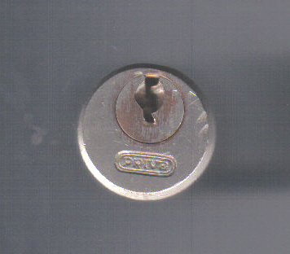

el desgaste se aprecia en este punto

desarme:

Tomaremos el tambor, colocándolo con la parte de las levas hacia arriba.
La parte de la cabeza, estará ubicada en la parte superior.
comenzaremos a golpearle muy suavemente .
la finalidad de este golpeteo, es para que el frente del cilindro se valla agrandando en su forma original.( a medida que vallamos golpeando tendremos que tener mucho cuidado de que no ,nos pasemos en el diámetro a expandir ,para eso deberemos ir probando continuamente el cilindro en el interior del tambor ,de esta manera nos daremos cuenta a simple vista, la distancia del ajuste.

Es común que nos podamos encontrar con otro tipo de desgaste ,en este caso seria ,en la cavidad donde estará alojada el lomo de la llave.

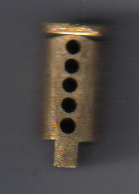

Para su reparación tendremos que colocar una llave virgen completamente dentro del cilindro, con esta en el interior ,tendremos que golpear el lado lateral del cilindro ,la idea es que esta vuelva a su posición normal de luz
para el contar el punto justo de luz deberemos introducir y sacar continuamente la llave hasta que notemos que la misma trabaje libremente.

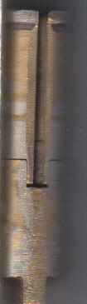
cavidad donde estará alojada el lomo de la llave

descompresión de cilindro

Este desperfecto es causado cuando dicho elemento deja de ejercer la presión necesaria sobre cada contraperno.
Este paso se simplifica con un reemplazo del mismo

Perno clavado

Esta falla sucederá cuando el perno se queda trabado en su lugar.
Lo destrabaremos, sí esta dentro del cilindro armado, rociándole penetril, ayudándolo con movimientos de ganzúas o bien de la misma llave

Llave baja

Esta falla la notaremos inmediatamente al manipular la llave para darle su giro habitual ,no abrirás solo lo hará si le hacemos un movimiento de pernos ,a modo de ganzuado.

Resorte clavado
En esta ocasión deberemos proceder directamente al desarme y cambiarlo por un resorte nuevo ,pero muchas veces esta tan clavado que ni siquiera se puede desarmar ya que el mismo no le da movimiento de giro al cilindro del mismo.
Si este fuese el caso ,deberemos romper las líneas de pernos pero por la zona externa del cilindro, donde esta la puntuación, lo realizaremos con una mecha chicha perforaremos todas las líneas ,pero de una en una ,hasta encontrar la que esta causando el problema.
Una vez hallado colocaremos resortes nuevos y para sellarlo le colocaremos a modo de tapón ,un perno con el mismo diámetro del agujero ,al mismo lo introduciremos con golpes de martillos, para que la pieza quede uniforme con el cilindro lo mimaremos hasta que tome su mismo relieve.

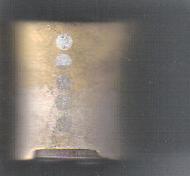

en la puntuación que traen cada cilindro, ahí deberemos perforar

